**Отдел безопасности людей на водных объектах Главного управления МЧС России по Кабардино-Балкарской Республике**

**Личный состав:**

Начальник отдела безопасности людей на водных объектах - Главный государственный инспектор по маломерным судам Кабардино-Балкарской Республики – Бжахоков Амирби Павлович.

Главный специалист отдела безопасности людей на водных объектах - Государственный инспектор по маломерным судам Кабардино-Балкарской Республики – Мирзоев Анатолий Михайлович

Ведущий специалист-эксперт отдела безопасности людей на водных объектах - Государственный инспектор по маломерным судам Кабардино-Балкарской Республики –Тлеужев Рустам Хазрет-Алиевич.

**Адрес место нахождения:** 360024, КБР, г. Нальчик, ул. им. А.А. Кадырова, д.6, 4-й этаж.

**Схема проезда:**

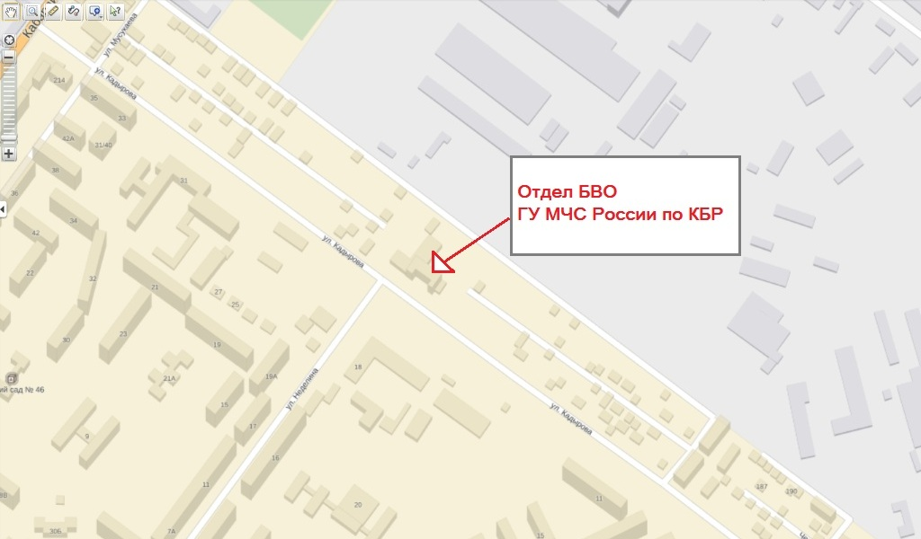

**Телефон:** (8-866-2) 96-03-20 , факс 96-40-20, IP 38151-137

**«Телефоны доверия» :** УБВО МЧС России (8-495) 449-98-64, Главного управления МЧС России по КБР (8-866-2) 39-99-99,

**E-mail:** gims.kbr@mail.ru